Die Evolution des Menschen (Kurzfassung)

Der Mensch ist das vorläufige Endprodukt eines langen entwicklungsgeschichtlichen Prozesses.

Die Abstammung des Menschen von tierischen Ahnen wurde bereits 1809 von LAMARCK, dem ersten konsequenten Anhänger des Evolutionsgedankens, angedeutet. CHARLES DARWIN vermutet 1859, dass die Entstehung der Arten auch auf den Ursprung des Menschen und seine Geschichte Licht werfen würde und beschäftigt sich 1871 eingehend und beweisführend mit diesem Problem in seinem Werk „Die Abstammung des Menschen“.
Seit dem 18. Jh. werden die Hominiden, die einzige Familie aufrechtgehender Primaten, der Säugetierordnung der Herrentiere zugeordnet.

1) Wichtigen Kriterien für die Primatenzugehörigkeit:

Morphologische Befunde: Mit den Primaten teilt der Mensch:
Greifhände mit gegenüberstellbarem Daumen,
Füße mit Großzeh,
ein relativ großes Hirnvolumen,
nach vorne gerichtete Augen.
Die Gebisse der Menschenaffen haben die gleiche Zahnformel wie das Gebiss des Menschen.
Allgemein lässt sich sagen, dass der menschliche Körper nach einem Bauplan konstruiert ist, der mit wachsender Ähnlichkeit dem Wirbeltier-, Säuger-, Primaten- und Menschenaffenbauplan entspricht.
„Einzigartige“ Strukturen, die anderen Primaten fehlen, konnten beim Menschen nach DOBZHANSY nicht entdeckt werden.

Zytologische Befunde: Zu aufschlussreichen Ergebnissen führten in den letzten Jahren cytogenetische Untersuchungen. Die Chromosomenzahlen variieren innerhalb der Primaten beträchtlich, von bemerkenswerter Übereinstimmung sind sie aber zwischen den Menschenaffen (2n=48) und den Menschen (2n=46). Die überzähligen Affengene sind beim Menschen auf dem Chromosom 2 zusammengefügt. Als noch bedeutungsvoller hat sich aber die Analyse der Chromosomenformen erwiesen. Es zeigte sich, dass Menschenaffen und Menschen die gleichen Chromosomentypen haben mit den gleichen Detailstrukturen.
Dem Menschen am ähnlichsten ist der Chromosomensatz des Schimpansen.

Serologische Befunde: Auch bei den Menschenaffen sind die bekannten Blutgruppen A, B und 0 vorhanden. Darüber hinaus konnte festgestellt werden, dass bei Gibbon, Orang-Utan und Schimpanse auch die von Menschen bekannten A-Untergruppen vorliegen, und schließlich, dass die chemische Struktur der Blutgruppenantigene denen des Menschen entspricht.

Biochemische Befunde: Sequenzanalysen bei Nukleinsäuren und Eiweißen liefern nach der Größe der Übereinstimmung ein Maß für die stammesgeschichtliche Verwandtschaft. So lassen sich Doppelspiralen von DNA halbieren und unter Umständen mit radioaktiv markierten, fremden Einzelsträngen komplementär neu verbinden. Solche Ergänzungen verlaufen umso vollständiger, je ähnlicher die DNA-Moleküle, im weiteren Sinne die sie liefernden Organismen, sind. So betragen sie bezeichnenderweise zwischen Maus und Hamster 55 %, zwischen Maus und Meerschweinchen lediglich noch 24 % und zwischen Maus und Mensch gar nur noch 20 %. Hingegen bringen es Mensch und Rhesusaffe auf „85 % Ähnlichkeit“. Neueren DNA-Untersuchungen zufolge haben Menschen über 98 % ihrer Gene mit den Menschenaffen gemeinsam.
Unterschiede in der Eiweißstruktur sind entsprechend aufschlussreich. Ein gut untersuchtes Beispiel ist das Atmungsferment Cytochrom c. Je nach Tierart weist es eine Sequenz von insgesamt 104 - 108 Aminosäuren auf, wobei einzelne Positionen von verschiedenen Aminosäuren besetzt sein können. Zwischen Säugern und Vögeln gibt es 10 - 15, zwischen Säugern und Fischen rund 20, zwischen Säugern und Hefe schließlich 43 - 49 solcher unterschiedlicher Besetzungen. Hingegen unterscheiden sich der Mensch und der relativ nahe verwandte Rhesusaffe nur in einer einzigen Aminosäure.

2) Wichtigsten Kriterien für die Sonderstellung des Menschen:

Neben den geschilderten Befunden gibt es eine Reihe von Merkmalen, die den Menschen scharf von den Menschenaffen trennen. Es dreht sich hierbei fast ausschließlich um Merkmale, die sich aus der Umkonstruktion zur voll aufrechten Haltung und der Steigerung des Hirnvolumens ergeben haben.

Der aufrechte Gang: "Bipedie" kommt im Tierreich häufiger vor (Dinosaurier, Vögel, Braunbär), doch ist deren Aufrichtung nur unvollkommen.
Die völlige Aufrichtung findet sich nur beim Menschen.
Zwar sind aufrechte Körperhaltung und aufrechtes Laufen auch den Menschenaffen möglich, jedoch nur für begrenzte Zeit und unter sehr viel höherem Energieaufwand, da sie gezwungen sind, sich ständig in der Kniebeuge zu bewegen.

Strukturbesonderheiten infolge vollständiger Aufrichtung:

Die Wirbelsäule wird aus einem Brückenbogen zu einer federnden Säule, die durch mehrfache Biegung die Stöße des zweibeinigen Gehens auffängt und die Rumpfmasse über die Stützfläche der Füße bringt. Das Becken hat nunmehr die ganze Last der Eingeweide des Unterrumpfes zu tragen, die Beckenschaufeln treten daher breit auseinander und werden durch das gleichfalls verbreiterte Kreuzbein in ihrer tragenden Funktion unterstützt. Breiter und flacher wird mit der Aufrichtung auch der Brustkorb. Diese Verbreiterung und Abflachung des oberen Rumpfes bedingen auch die Verlagerung der Schulterblätter aus ihrer seitlichen Lage nach hinten, wodurch der Arm jene große seitliche Beweglichkeit gewinnt, die für den Menschen so charakteristisch ist. Stärker durch die aufrechte Haltung geprägt werden die hinteren Extremitäten. Sie allein tragen jetzt den Körper und haben ihn fortzubewegen. Sie werden beim Menschen besonders lang und kräftig. Im Vergleich zu den Menschenaffen werden die Beine indessen nicht nur wesentlich länger als die Arme, auch im Verhältnis zur Rumpflänge entwickelt der Mensch die längsten Beine.

Der menschliche Fuß, als an den zweibeinigen Gang angepasste Stütze, weist kaum mehr den Charakter eines Greiffußes auf. In der embryonalen Entwicklungsphase stimmt die menschliche Fußform bis zu einem gewissen Grad noch mit derjenigen anderer Primaten überein; erst später erfolgt die Differenzierung. Im Zuge der Eigenentwicklung tritt die Großzehe in die Reihe der übrigen Zehen und verstärkt sich. Die Zehenglieder, insbesondere die der fünften Zehe, verkürzen sich auffallend. Im Zuge der Aufrichtung kommt es zur Ausbildung des Fußgewölbes. Die Wölbung, die sowohl längs als auch quer verläuft, gewährleistet die notwendige Elastizität beim zweibeinigen Gehen, Laufen und Springen.

Der Schädel wird über der aufrechten Längsachse des Körpers frei balanciert und lässt Nackenmuskulatur und Schnauzenpartie degenerieren. Es wird zum besonderen Kennzeichen des menschlichen Schädels, dass ein relativ kleiner Gesichtsschädel sich nicht mehr vor, sondern unter dem mächtig sich wölbenden Hirnschädel legt. Der Zahnbogen wird verkürzt, selbst die Zunge wird kürzer und gedrungener. Das große Hirn gewinnt den notwendigen Raum vor allem durch Erhöhung der Schädelkapsel. Hinterhaupt und Seitenwände werden beim Menschen feiner modelliert. Die Gesichtsmuskulatur wird feiner und reicher differenziert (Mimik).

Psychosomatische Eigentümlichkeiten: Der Mensch ist ein kulturschöpferisches, sprechendes, in Symbolen denkendes und über sich selbst nachdenkendes Wesen. Die Kluft, die sich hier auftut zwischen dem Menschen und seinem nächsten Verwandten, erscheint größer als die rein körperliche. Es hebt sich eine Kultur ab mit unübersehbaren materiellen Schöpfungen von Geräten, Kleidern, Schmuck, Häusern, Waffen; mit Religion, Musik, Dichtung und Wissenschaft. Eine unendlich variable und sich ständig vermehrende Formenvielfalt, die sich sogar weitgehend von ihren Schöpfern gelöst hat und zum Teil eigenen und neuen Gesetzen folgt.

Das menschliche Gehirn ist wohl die entscheidende materielle und strukturelle Vorbedingung der geistigen Entwicklung des Menschen. Der Mensch hat innerhalb der Primatenreihe das größte Hirnvolumen und Gewicht. Im Schnitt sind es 1400 - 1500 g, wohingegen der Orang-Utan nur 350 g, der Schimpanse 400 g und der Gorilla 500 g Hirngewicht aufweisen; auch im Anteil des Hirngewichts am gesamten Körpergewicht steht der Mensch unter den Primaten an erster Stelle. Für die Beurteilung der Entwicklungshöhe des Gehirns eines Säugers als Grundlage seiner psychischen Leistungen ist das Großhirn (Endhirn) allein ausschlaggebend, nicht das Gesamthirn. Die Vergrößerung des Großhirns, das hinten die übrigen Hirnteile immer mehr überwächst, wird gleichzeitig durch die Bildung von Falten und Furchen ergänzt. Die in dieser Weise erzielte Oberflächenvergrößerung der 2 bis 3 mm dicken Schicht von Nervenzellen ist in besonderem Maße Ausdruck höherer Differenzierung. Die Steigerung der Hirnmasse und die Komplizierung im Bau der Hirnrinde werden unter dem Begriff der Zerebralisation zusammengefasst. Beim Menschen scheinen sich völlig neue Rindengebiete entwickelt zu haben

3) Die stammesgeschichtliche Entwicklung der Primaten
Die ersten Primaten traten in der untersten Stufe des Tertiärs, also vor etwa 65 Millionen Jahren auf. Es waren kleine, baumbewohnende Tiere.

Im EOZÄN haben sich aus spitzhörnchenartigen Ahnen eine Reihe von HALBAFFENgruppen entwickelt, aus denen die heutigen Gespensteraffen und Nachtaffen (Lemuren, Makis) hervorgingen. Gegen Ende des Eozäns wurden die ECHTEN AFFEN zu starken Konkurrenten der Halbaffen, da sie wie diese Baumbewohner waren. Im Verlauf des Oligozäns spalteten sich die weltweit verbreiteten echten Affen in zwei recht unterschiedliche Gruppen auf: Es entstanden in der alten Welt die SCHMALNASENAFFEN (Pavian, Mandrill) und in der Neuen Welt die BREITNASENAFFEN (Seidenaffe, Kapuzineraffe). Ihre Lebensweise war teilweise auch schon bodenbewohnend.

Es ist sicher, dass die in der Folgezeit schon während des Oligozäns (vor etwa 30 Mio. Jahren) auftretenden HOMINOIDEA, zu denen die rezenten Gibbons, Menschenaffen und der Mensch zählen, aus den Altweltaffen hervorgegangen sind. Der gemeinsame Vorfahre von Menschen und Menschenaffen lebte vor nicht mehr als 8 Millionen Jahren.
Leider wissen wir über die Evolution der Hominiden und Menschenaffen im späten Miozän vor fünf bis zehn Millionen Jahren so wenig, dass wir den letzten gemeinsamen Vorfahren derzeit nicht identifizieren können.

Der aufrechte Gang ist das entscheidende Kriterium der frühen Hominidenentwicklung. Er war in der Evolution eine wichtige Neuerung. Unabhängig von der Frage nach seinen Vorteilen für die Hominiden muss man seine Ursache in einer Verhaltensänderung suchen, die den Fortpflanzungserfolg steigerte. C. Owen LOVEJOY, Paläanthropologe an der Kent State University spricht von der „grundlegenden Dreiheit der Selektion, Fortpflanzung, Ernährung und Sicherheit“. Eine beschleunigte Fortpflanzung macht danach einen höheren Energieaufwand für Fressen und Sicherheit wieder wett.
Dieses Ziel ist erreicht, wenn die Männchen, die ihre oberen Gliedmaßen zum Nahrungstransport nutzen, gutes Futter liefern, so dass die Weibchen mehr Energie in die Brutpflege investieren können. Weibchen, die sich ihren Partner nach der Zuverlässigkeit bei der Nahrungsversorgung aussuchten, erhöhten die Überlebenswahrscheinlichkeit für ihre Kinder. Wichtig und einzigartig an dem Paarverhalten der Hominiden ist, dass jedes Geschlecht dem anderen etwas zu bieten hat. Das Männchen sorgt zuverlässig für die Ernährung und bietet für die Weibchen und seinen Nachwuchs zusätzlichen Schutz. Das Weibchen gewährleistet, dass die Gene des Männchens in die nächste Generation gelangen, und diese besseren Überlebenschancen der Nachkommen wirken sich erheblich auf die Fortpflanzungsgeschwindigkeit der Spezies aus.

Im späten Miozän vor zehn bis fünf Millionen Jahren schrumpften durch eine Abkühlung des Klimas die tropischen Wälder, der Lebensraum der Menschenaffen. Diese mussten nun mit zerstückelten kleinen Waldgebieten vorliebnehmen. Damit begann ein bis heute anhaltender Rückgang von Vielfalt und Individuenzahl der Menschenaffen.
Nur einem ging es gut, dem Hominiden.
Er entwickelte eine erfolgreiche Fortpflanzungsstrategie, zu der als wichtiges Element auch der aufrechte Gang gehört.

3.1. Frühmenschen und Jetztmenschen
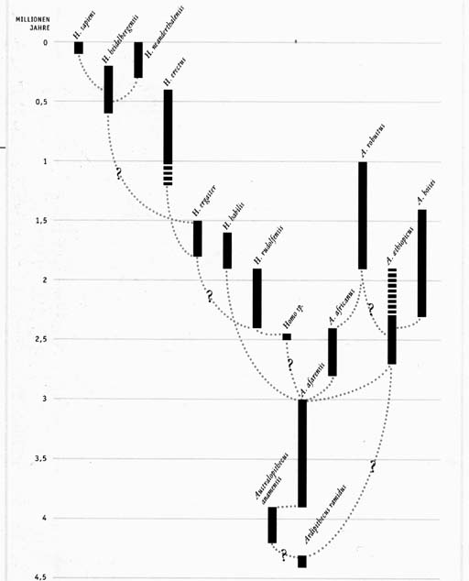
Die Familie der Hominidae gliedert sich in frühe und späte Hominiden.
Alle frühe Arten mit Ausnahme des Ardipithecus ramidus („Bodenwurzelaffe“) werden der Gattung Australopithecus („südlicher Affe“) zugeordnet und zusammenfassend als Australopithecinen bezeichnet.
Die späteren Hominiden gehören zur Gattung Homo. Das gemeinsame Merkmal der vielgestaltigen Hominidenfamilie ist der aufrechte Gang.

Die frühen Hominiden gehören nach Ansicht der meisten Fachleute alle zur Gattung Australopithecus mit den sieben Arten anamensis, afarensis, bahrelghazali, africanus, aethiopicus, robustus und boisei.
Die 1994 benannte Gattung Ardipithecus, ein weiterer früher Hominide, umfasst nur eine Art: ramidus. Sie gilt manchmal auch als achte Art von Australopithecus (Australopithecus praegens).

Australopithecinen hat man bisher ausschließlich in Afrika gefunden, und zwar in 1 bis 4 Mio. Jahre alten Sedimenten. Ihre Knochen zeugen vom aufrechten Gang auf dem Boden, aber bei manchen Arten erinnern lange Arme und gebogene Finger- und Zehenknochen noch an die Vorfahren auf den Bäumen.

Die Australopithecinen waren Vegetarier, und ihre „robusten“ Arten (robustus, aethiopicus und boisei) passten sich extrem an diese Ernährungsweise an durch sehr große Backenzähne mit dickem, schnell nachwachsendem Zahnschmelz, einem kräftigen Unterkiefer und starken Kaumuskeln, die manchmal an Knochenleisten des Schädels verankert waren.
Der Gehirnschädel der Australopithecinen ist mit 400 bis ca. 530 cm³ recht klein und wird von dem großen Gesicht verdeckt. Die Kieferpartie war vorstehend, die Stirn fliehend.
Die Australopithecinen waren 1 bis 1,5 Meter groß und wogen 27 bis 45 Kilogramm. Soweit man weiß zeigen die Arten einen ausgeprägten Geschlechtsdimorphismus: Die Männchen waren deutlich größer als die Weibchen.

Homo, die Gattung der Jetztmenschen, erhielt ihren Namen 1758 von Linné. Sie umfasst sieben Arten: rudolfensis, habilis, ergaster, erectus, heidelbergensis, neanderthalensis und sapiens.

Die Gattung Homo entstand vermutlich vor 2,5 Millionen Jahren in Afrika und ist heute weltweit verbreitet.

Von den Australopithecinen unterscheidet sich Homo durch das größere Schädelvolumen; die Spanne reicht von 530 cm³ bei den früheren Arten bis zu 2000 cm³ bei heutigen Menschen. Die Körpergröße, insbesondere die Beinlänge, und das Gewicht nehmen zu. Der gesamte Gesichtsschädel mit Mund und Zähnen ist im Vergleich zu den Australopithecinen zurückgebildet. Bei manchen Arten entwickeln sich starke Brauenwülste. Die Muskelansätze sind allgemein kleiner, und die Schädeldecke ist deutlich dicker als bei den Australopithecinen.
Das Skelett ist relativ zierlich. Zähne und Kiefer sind kleiner, das Gesicht ist senkrecht und flach mit einer ausgeprägten Nase. Der dünne Unterkiefer ist mit einem vorstehenden Kinn ausgestattet. Das vielleicht auffallendste Merkmal unserer Spezies ist die Tatsache, dass sie für ihr Überleben auf die Kultur angewiesen ist.
Kultur und Symbolsprache sind seit etwa 40.000 Jahren entscheidende Kennzeichen des modernen Menschen.

Ardipithecus ramidus (Aramis, Äthiopien ; 4,4 Mio Jahre)

Vor 4,4 Millionen Jahren wanderte im heutigen Äthiopien ein rätselhafter, aber sehr auffälliger, affenähnlicher Hominide durch die Landschaft. Sein fast vollständig erhaltenes Skelett liefert Erkenntnisse über eine Zeit, als die Hominiden sich noch nicht allzu weit von ihrem gemeinsamen Vorfahren mit den afrikanischen Menschenaffen entfernt hatten.

Becken-, Bein- und Fußknochen weisen wahrscheinlich auf eine andere Art der Fortbewegung hin als bei allen sonstigen Primaten. Mit der Aussage, ramidus sei aufrecht gegangen hält man sich allerdings bislang noch zurück. Von anderen Hominiden unterscheidet sich diese Spezies durch ihre relativ großen oberen und unteren Eckzähne, einen schimpansenähnlichen ersten unteren Milchbackenzahn, affenähnlichen Kiefergelenke, dünnen Zahnschmelz und einen deutlich asymmetrischen unteren ersten Vormahlzahn.
Insgesamt vermitteln die Fossilien von Aramis den Eindruck eines deutlich primitiveren (affenähnlicheren) Zustands als die Reste späterer Hominiden.
Nachdem man das gefundene Material anfangs der Gattung Australopithecus zugerechnet hatte, wurde es in einer Korrektur, die im Mai 1995 in Nature erschienen ist, in die neue Gattung Ardipithecus eingeordnet. Ardi bedeutet in der Sprache von Afar „Boden“ und ramid heißt „Wurzel“; pithecus kommt aus dem Griechischen und bedeutet „Affe“. Gattungs- und Artname weisen also auf eine Spezies am Anfang der Hominidenentwicklung hin.

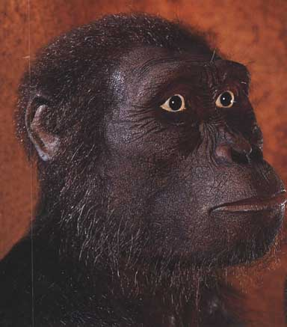
Australopithecus afarensis, LUCY (Hadar, Äthiopien; 3,2 Mio. Jahre)

Der wissenschaftliche Name kommt von dem Gebiet Afar und dem moslemischen Nomadenvolk der Afar. Der liebevolle Name „Lucy“, der dem Teilskelett von seinem Entdecker Donald Johanson gegeben wurde, geht auf den Beatles-Song „Lucy in the sky with diamonds“ zurück.
Australopithecus afarensis ist offenbar der letzte gemeinsame Vorfahre mehrerer Abstammungslinien von Hominiden, die in der Zeit vor drei bis zwei Millionen Jahren entstanden. Überreste der langlebigen Spezies afarensis, die vor vier bis drei Millionen Jahren existierte, kennt man heute aus Tansania, Kenia und Äthiopien. Lucys Artgenossen hinterließen auch in Laetoli (Tansania) die großartigen Fußspuren in 3,5 Millionen Jahre alter Vulkanasche.
Lucy ging bereits aufrecht! (Beckenknochen und Oberschenkelknochen).

Australopithecus africanus (2,5 Mio. Jahre)

Als 1947 ein Stück eines Oberschenkelknochens, mehrere Wirbel und sogar beide Hüftbeine eines Australopithecinen ausgraben konnte, war der den Beweis für deren aufrechten Gang und somit die Zugehörigkeit zu den Hominden gegeben.
Die Ausgrabungen von Sterkfontain bestätigten Erkenntnisse über das Kind von Taung, wonach es sich dabei um ein Typusexemplar von Australopithecus africanus handelt.
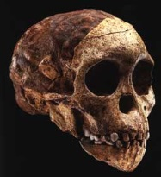
Bild: Australopithecus africanus, Kind von Taung; Der Schädel war der erste in Afrika gefundene Hominide. Er war die Grundlage für die Gattungs- und Artbezeichnung. Der erste Molar ist nur teilweise durchbrochen. Dieser Australopithecus starb also als kleines Kind. (Aus Johanson)

Australopithecus robustus (2 Mio. Jahre)

Westlich von Sterkfontain stieß man in der Höhle von Swartkrans auf Kiefer und Zähne, später sogar auf einen „schönen Schädel“, die ganz anders waren als die Funde von Sterkfontain. Man gab dem Hominiden mit dem kräftigen Kiefer, den großen Zähnen mit dem dicken Zahnschmelz und dem kleinen Scheitelkamm den Namen Paranthropus crassidens. In dem Artnamen kombinierte er die lateinischen Wörter crassus („dick“, „fest“) mit dens („Zahn“).
Heute heißt er Australopithecus robustus.

3.2. HOMO
Die charakteristischen Kennzeichen der Australopithecinen sind ein relativ kleines Gehirn, große Backenzähne, einige affenähnliche Eigenschaften im Rumpfskelett und das Fehlen einer Kultur. Die Arten der Gattung Homo dagegen besitzen absolut und relativ ein großes Gehirn, einen moderneren Rumpfknochenbau, deutlich verkleinerte Kiefer und Zähne sowie vor allem eine Kultur.

Nach den derzeitigen Kenntnissen über den frühen Homo in Afrika erscheint es plausibel, dass es drei Arten gab:
Homo habilis besaß im Verhältnis zu seiner geringen Körpergröße ein umfangreiches Gehirn, sein Rumpfskelett ähnelt aber dem von Australopithecus.
Homo rudolfensis, zeigt ein beträchtlich vergrößertes Gehirn und besondere Eigenschaften des Schädels wie große luftgefüllte Zellen in bestimmten Bereichen, ein breites Gesicht, große Backenzähne und einen relativ dicken Zahnschmelz.
Homo ergaster, besitzt eine Kombination aus modernem Körperbau, einem absolut und relativ großem Gehirn, verkleinerten Kiefern und Zähnen sowie offenbar eine Körperhaltung und Fortbewegungsweise, die eher der des späteren Homo ähnelt. Nach der zeitlichen Verteilung der 3 mutmaßlichen Arten sieht es so aus, als sei Homo rudolfensis am ältesten, gefolgt von Homo habilis und zuletzt von Homo erectus.

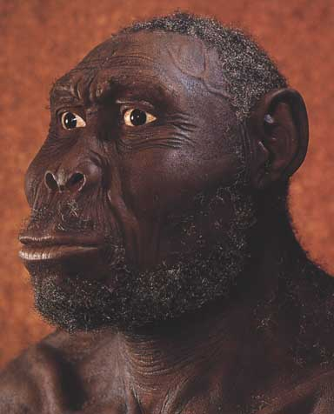
Homo rudolfensis (1,8-1,9 Mio Jahre)

Die Zoologin Meave Leakey rekonstruierte aus über 150 Bruchstücken zwei große Schädelteile, an denen die auffälligsten Merkmale deutlich werden: der große Gehirnschädel (Gehirnvolumen von 775 cm³) und das breite, flache Gesicht sprechen eindeutig für die Einordnung als Homo. Im Jahre 1986 schlug Valerij Alexejew den wissenschaftlichen Namen Homo rudolfensis vor.

Homo habilis (1,75 Mio Jahre)
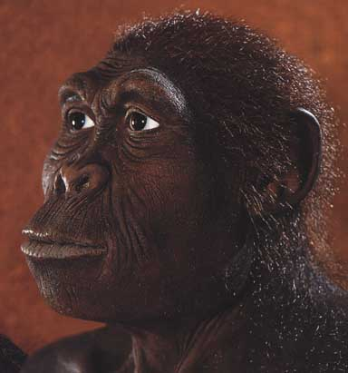
Der Fund besteht aus zwei Dutzend Knochen und 14 Zähnen, die vermutlich zum Skelett eines Kindes gehören, das im Alter von 10 bis 12 Jahren starb. Es trägt des Spitznamen „Jonnys Kind“ zu Ehren seines Entdeckers, des ältesten Sohnes von Louis und Mary Leakey. Die relativ großen Schneidezähne und die schmalen Mahlzähne waren ein Indiz dafür, dass es sich hier um eine neue Hominidenart handelte.
1968 wurde ein stark zerstückelter, zusammengebrochener Schädel in der Olduvai-Schlucht gefunden, der aufgrund der Merkmale einem jungen Homo habilis zuzurechnen ist.

An Hand eines sehr kleinen Skeletts eines Homo habilis, entdeckt 1986 in der Olduvai-Schlucht, errechnete man eine Körpergröße von nur einem Meter.

Homo erectus, Javamensch (Java, ca. 500 000 Jahre)

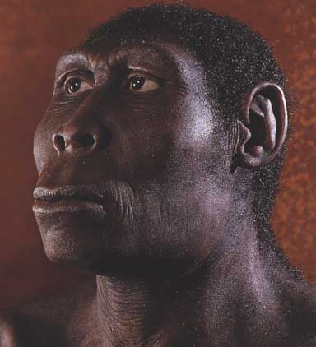
1890 grub man einen dicken, versteinerten Schädel aus, der aus einem flachen Stirnknochen, großen Teilen der beiden Schläfenbeine und dem oberen Teil des Hinterhauptsbeines besteht. Auffällig sind an dem Fund der ausgeprägte Brauenwulst und die dahinter liegende Einschnürung.
Im Jahre 1894 taufte Dubois seinen Javamenschen auf den Namen Pithecanthropus erectus. Die Gattungsbezeichnung hatte der Biologe Ernst Haeckel für einen hypothetischen Vorfahren des Menschen geprägt. In den fünfziger Jahren schlug der Evolutionsforscher Ernst Mayr vor, man solle die Hominiden von Java und Peking derselben Spezies zuordnen und seitdem bezeichnet man sie als Homo erectus.

Homo erectus, Pekingmensch (China; 400 000 – 500 000 Jahre)

Die Höhle von Zhoukoudian, der „Drachenknochenberg“, etwa 40 km südlich der chinesischen Hauptstadt Beijing war der weltweit ergiebigste Einzelfundort für Fossilien von Homo erectus.

Seit den zwanziger Jahren wurden die Fossilien von Zhoukoudian ausgegraben und erhielten von dem kanadischen Arzt Davidson Black den Namen Sinanthropus pekinensis. Er stützte sich dabei nur auf ein paar Zähne. Später wurden alle Fossilien der Spezies Homo erectus zugeordnet. Die erste Schädeldecke fand man 1929. Insgesamt entdeckte man Knochen von 40 Individuen. Sie wurden im Dezember 1941 für den Transport in die USA verpackt, verschwanden dann aber in den Wirren der japanischen Invasion in China. Glücklicherweise hatte man zuvor von allen Stücken genaue Abgüsse hergestellt.
Die gefundenen fünf Schädeldecken zeigen ein mittleres Schädelvolumen von 1043 cm³.

In der Höhle fand man 17 000 Steinwerkzeuge und den bis vor kurzem ältesten Beleg für die Verwendung des Feuers durch den Menschen.

Homo neanderthalensis (Homo sapiens neanderthalensis)

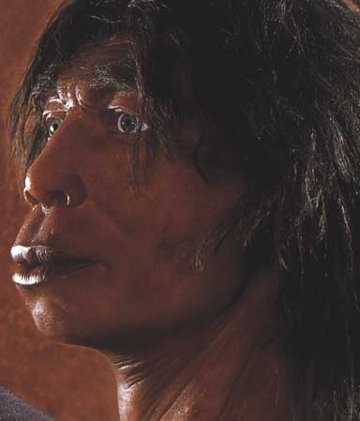
Den Beginn der wissenschaftlichen Paläanthropologie stellt die Entdeckung und Untersuchung eines erwachsenen männlichen Teilskeletts aus dem Neandertal bei Düsseldorf dar. Es war gleichzeitig der erste Versuch, unsere entwicklungsgeschichtliche Vergangenheit zu verstehen.

Als Arbeiter mit ihren Schaufeln 1856 auf Knochen stießen, entdeckten sie als erstes ein Schädeldach. Anschließend fanden sie die beiden Oberschenkelknochen, die drei Knochen des rechten Armes, einen Teil des linken Darmbeins sowie Bruchstücke eines Schulterblattes und einiger Rippen. Möglicherweise lagen noch andere Teile des Skeletts im Schlamm der Höhle, doch wurden nur die größten Knochen eingesammelt und für Johann Carl FUHLROTT aufbewahrt, einen örtlichen Lehrer und Amateur-Naturforscher. Dass hier wahrscheinlich die Gelegenheit bestanden hätte, ein vollständiges Neandertalerskelett auszugraben, ist ein ernüchternder Gedanke, aber die Arbeiter dachten, es handle sich um Knochen eines Höhlenbären. Fuhlrott hatte dagegen sofort den Verdacht, die Fossilien aus der Feldhofer Grotte könnten einzigartige Belege für die Vergangenheit der Menschen sein. Er überließ die Beschreibung dem Anatomen Hermann Schaaffhausen. Er bemerkte die dicken, gut entwickelten Muskelansatzstellen und Wülste der Knochen. Noch auffälliger war die ovale Form der Schädeldecke mit der niedrigen, fliehenden Stirn und den ausgeprägten Brauenwülsten. Da er ganz anders aussah als jeder menschliche Schädel, wurde der Neandertalerschädel als „affenartig“ bezeichnet. 1857, zwei Jahre vor Darwins bahnbrechendem Werk „Die Entstehung der Arten“, erschien Fuhlrotts und Schaaffhausens gemeinsame Veröffentlichung. Sie löste hitzige Meinungsverschiedenheiten aus. Angesehene deutsche Gelehrte führten die gebogenen Oberschenkenknochen des Neandertalers auf häufiges Reiten oder auf Rachitis zurück. Die Brauenwülste hielt man für eine Folge längeren Stirnrunzelns, dessen Ursache die Schmerzen an einem schlecht verheilten Bruch der linken Elle sein sollten. Mit solchen Scheinargumenten machte man den Neandertaler vom Vertreter einer bis dahin unbekannten Spezies zu einem kranken Jetztmenschen – vielfach hieß es, er sei ein berittener Kosak gewesen. Aber schließlich siegte die Vernunft, und während die Echtheit des Neandertalers im Land seiner Entdeckung noch in Frage gestellt wurde, setzte sich in England die Anerkennung durch. Thomas Henry HUXLEY äußerte sich 1863 in seiner Aufsatzsammlung „Zeugnisse für die Stellung des Menschen in der Natur! Über die Knochen des Neandertalers, doch erst der Geologe William KING schlug 1863 auf einer Tagung den Namen Homo neanderthalensis vor.

Seit diesem ersten Fund eines Homo neanderthalensis kommen bis zum heutigen Tag noch unzählige weitere in ganz Europa, in Usbekistan und auch in Israel hinzu.

Das Skelett von Saint- Césaire liefert faszinierende Einblicke in die Kultur der späten Neandertaler. Aus der Altersdatierung auf ca. 36 000 Jahre geht hervor, dass die Neandertaler und der Homo sapiens (Cro-Magnon) in Westeuropa bis zu 10 000 Jahre lang nebeneinander gelebt haben. Die Frage, wie diese Koexistenz aussah – ob sie friedlich oder gewalttätig, vertraut oder distanziert war – gab Anlass zu vielen Debatten und Spekulationen. Vielleicht waren die Wechselbeziehungen auch in einzelnen Gegenden unterschiedlich geartet. Da man mit den Skelettfunden Werkzeuge der Chatelperrionien-Kultur in Verbindung bringen kann, die zuvor ausschließlich dem Geist und den Händen des Homo sapiens zugeschrieben worden sind, interpretiert man sie als den Versuch des Neandertalers, die neumodische Technologie, die mit dem Jetztmenschen nach Europa vorgedrungen ist, nachzuahmen und zu beherrschen.

Homo sapiens (sapiens)

Eines er ältesten (130 000 Jahre) bekannten Fossilien eines Jetztmenschen ist der Schädel mit Teilskelett, der bei Kibish aus dem Omo-Becken in Äthiopien 1967 geborgen wurde. Die zweifellos moderne Anatomie ist ein entscheidendes Beweisstück für diejenigen, nach deren Ansicht sich der Homo sapiens vor relativ kurzer Zeit zunächst in Afrika entwickelt hat und sich dann erst über die übrige Welt ausbreitete.

Cro-Magnon, der Felsüberhang ist für Laien und viele Anthropologen gleichbedeutend mit dem Jetztmenschen geworden. Die Anatomie der hier gefundenen Menschen war im wesentlichen die gleiche wie bei uns. Es waren Menschen, die Höhlenwände bemalten und raffinierte Elfenbeinfiguren schnitzten.

Als Arbeiter in der Kleinstadt Les Eyzies eine Eisenbahnlinie und einen Bahnhof bauten, fanden sie fünf Skelette, drei erwachsene Männer, eine erwachsene Frau und einen Säugling. Die Körper waren offenbar absichtlich in einem gemeinsamen Grab bestattet worden, und zwar zusammen mit Körperschmuck: Bei ihnen lagen durchbohrte Muschelschalen und Tierzähne, die vermutlich als Halsband oder Anhänger getragen wurden. Vervollständigt wurde der Fund durch Knochen von Rentieren, Bisons, Mammuts und anderen Säugetieren sowie durch steinerne Klingen und Messer aus dem Aurignacien (dem frühesten Werkzeugstil des oberen Paläolithikums). An den Skeletten von Cro-Magnon sind mehrere Krankheiten und Verletzungen zu erkennen, die nicht nur zeigen, dass diese Menschen ein hartes Leben führten, sondern auch, dass sie von ihren Mitmenschen gepflegt wurden.

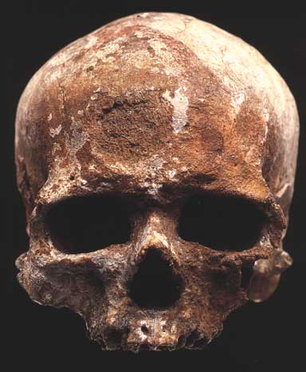
Die heutigen Europäer haben sich in der Schädelform von den Cro-Magnonmenschen entfernt. Die ursprünglich eingewanderten Jetztmenschen, unter ihnen auch die Bewohner von Cro-Magnon, sehen den heutigen Afrikanern und anderen Gruppen in subtropischen Gebieten so ähnlich, dass sich vermuten lässt, dass sie aus Afrika oder dem Nahen Osten eingewandert sind.

Bild: Homo sapiens, Cro Magnon 1; Der 30.000 Jahre alte Schädel zeigt eine ganze Reihe eindeutig moderner Merkmale: ein flaches Gesicht mit eingedrückten Wangenknochen und vorspringendem Nasenbein, scharf abgegrenzten Augenhöhlen, eine hohe Stirn undgewölbte Scheitelbeine. (Aus Johanson)

© 2013 Welt der Biologie

